HODIM, TEČEM, PLAVAM,…

TEKST: | GIBALNI MOTIV:
HODIM, HODIM, HODIM, … | 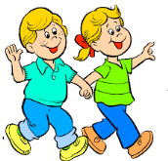  - sprehajamo se po prostoru
HOP, HOP, HOP, … | - skačemo na mestu
TEČEM, TEČEM, TEČEM, … | - tečemo po prostoru
ZDAJ PA STOP, ZDAJ PA STOP. | 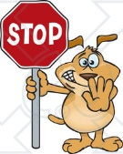  - se ustavimo in iztegnemo roko predse
TIP, TIP, TIP, TIP, … | - s prsti na nogi poudarjamo korak
SKOK, SKOK, SKOK, … | - skačemo na mestu
PLAVAM, PLAVAM, PLAVAM, … | 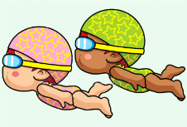  - z rokami »plavamo« žabico
ZDAJ PA SPAT, ZDAJ PA SPAT. | - spustimo se v počep in obraz skrijemo v dlani

